GESTÃO E METODOLOGIA DE DESENVOLVIMENTO

WILLIAM, coloca no texto abaixo aqueles três intens: 1) Project... 2) Gráfico da Hora Planejado x Realidado... e 3) Tabela com Politica de comunicação de Projeto.... Faça referencia no texto com estes itens, se eu fizer, vou acabar escrevendo besteira!!!!

No auxilio a gestão e metodologia de desenvolvimento, utilizou-se algumas boas práticas do Scrum e XP (Extreme Programming), por oferecer conceitos dinâmicos de gestão e desenvolvimento, úteis para o trabalho. Conforme a figura XXX, o desenvolvimento do Gasfinder foi dividido em 3 fases, planejamento, arquitetura e desenvolvimento. Na fase de planejamento, foi definida uma lista de atividades do produto, as ferramentas e infra-estrutura de desenvolvimento, estimativa das horas de desenvolvimento para cada atividade e a quantidade e o tamanho de cada Sprint, que ficou defino em 40 horas, estimando 4 horas diárias de trabalho em um total de 4 Sprints.
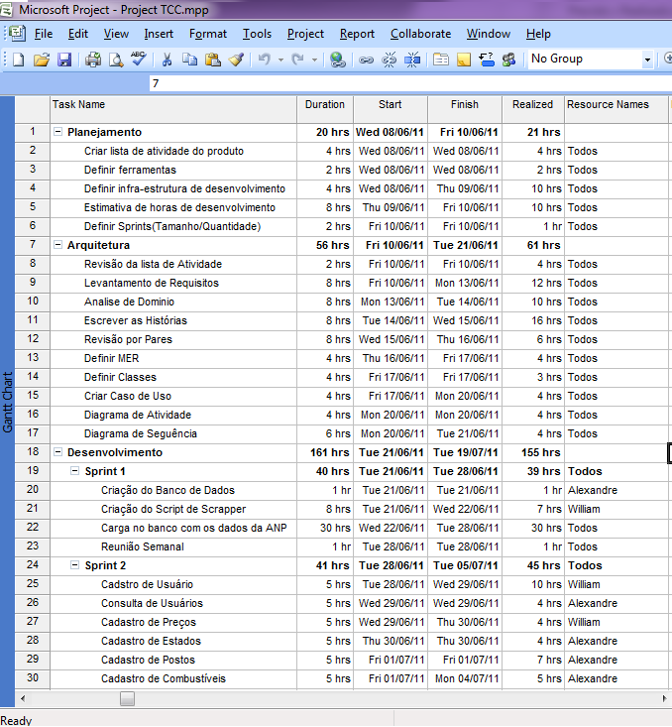
Figura XXX

Na fase de arquitetura, foi revisada a lista de atividade, onde nada foi alterado. Foi feita análise de domínio, utilizando boas práticas do XP, onde os requisitos foram escritos em forma de história e a revisão por pares, em cima de cada história.
Na fase de desenvolvimento, pela dificuldade em fazer reuniões diárias, foi defino reuniões semanais, através do Skype (ferramenta de mensagem instantânea e voz sobre ip), para discutir o que cada membro da equipe tinha concluído, quais a dificuldades encontradas e o que seria feito na próxima semana, conforme a matriz de comunicação, figura XXX.
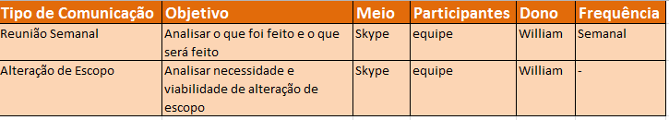
Figura XXX.

Para nos auxiliar na gestão do projeto, também criamos um gráfico de previsto verso realizado, conforme a figura XXX.

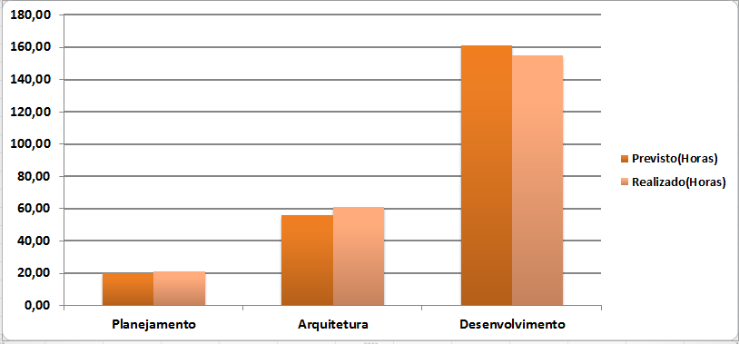
Figura XXX.

